ПРИМЕРЫ ЗАДАЧ ДЛЯ СДАЧИ ЛАБОРАТОРНОЙ РАБОТЫ

Задача - 1
Задача – 2
Задача – 3
Задача – 4
Задача - 5

Задача - 1
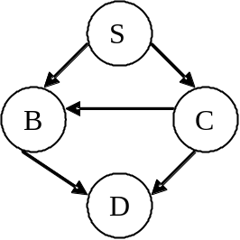
Запишите формулу полной совместной вероятности Байесовской сети изображенной на рисунке–1.

Рис. 1
Ответ:

Задача - 2
Посчитайте вероятности значений вершин для Байесовской сети изображённой на рисунке 2.

N1S10.2S20.3S30.5
N2N1S1S2S10.40.6S20.10.9S30.70.3
N3N2S1S2S10.50.5S20.20.8
Рис. 2
Решение.
N2
P(S1)=0.2*0.4+0.3*0.1+0.5*0.7=0.46
P(S2)=0.2*0.6+0.3*0.9+0.5*0.3=0.54
N3
P(S1)=0.46*0.5+0.54*0.2=0.338
P(S2)=0.46*0.5+0.54*0.8=0.662

Задача - 3
Посчитайте вероятности значений вершин для Байесовской сети изображённой на рисунке 3.

N1S10,4S20,6
N2S10,2S20,8
N3N1N2S1S2S1S10.10.9S1S20.50.5S2S10.20.8S2S20.60.4
Рис. 3
Решение.
N3
P(S1)=0.4*0.2*0.1+0.4*0.8*0.5+0.6*0.2*0.2+0.6*0.8*0.6=0.48
P(S2)=0.4*0.2*0.9+0.4*0.8*0.5+0.6*0.2*0.8+0.6*0.8*0.4=0.52

Задача - 4
Посчитайте вероятности значений вершин для Байесовской сети изображённой на рисунке 4.
N2N1S1S2S10.30.7S20.50.5
N1S10,3S20,7
N4N2N3S1S2S1S10.30.7S1S20.50.5S2S101S2S20.20.8
N3N1S1S2S10.10.9S20.60.4
Рис. 4
Решение.
N2
P(S1)=0.3*0.3+0.7*0.5=0.44
P(S2)=0.3*0.7+0.7*0.5=0.56
N3
P(S1)=0.3*0.1+0.7*0.6=0.45
P(S2)=0.3*0.9+0.7*0.4=0.55
N4
P(S1)=0.44*0.45*0.3+0.44*0.55*0.5+0.56*0.45+0.56*0.55*0.2=0.242
P(S2)=0.44*0.45*0.7+0.44*0.55*0.5+0.56*0.45*1+0.56*0.55*0.8=0.758

Задача - 5
Посчитайте вероятности значений вершин для Байесовской сети изображённой на рисунке 5 (случай когда нет инстанциированных вершин, следовательно, нужно выполнять вычисления классическим методом вычисления значений состояний вершин БС).
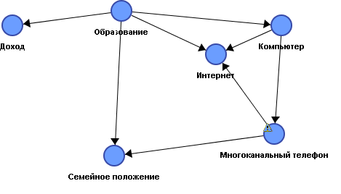
Рис. 5

Таблицы условных вероятностей содержат такие значения:

Таблица 3. Таблица значений вероятностей состояний вершины “Образование”
P(Образование)
Не оконченное среднее | Оконченное среднее | Училище / техникум | ВУЗ | Ученая степень
0,22 | 0,3 | 0,21 | 0,21 | 0,06

Таблица 4. Таблица значений вероятностей состояний вершины “Доход” в зависимости от принимаемых значений вершиной “Образование”
 | P(Доход / Образование)
Образование | Меньше 100$ | Меньше 200$ | Меньше 300$ | Больше 300$
Не оконченное среднее | 0,23 | 0,39 | 0,16 | 0,22
Оконченное среднее | 0,2 | 0,38 | 0,17 | 0,25
Училище / техникум | 0,18 | 0,38 | 0,18 | 0,26
ВУЗ | 0,14 | 0,36 | 0,2 | 0,3
Ученая степень | 0,1 | 0,33 | 0,17 | 0,4

Таблица 5. Таблица значений вероятностей состояний вершины “Компьютер” в зависимости от принимаемых значений вершиной “Образование”
 | P(Компьютер / Образование)
Образование | Нет | Есть
Не оконченное среднее | 0,81 | 0,19
Оконченное среднее | 0,64 | 0,36
Училище / техникум | 0,51 | 0,49
ВУЗ | 0,35 | 0,65
Ученая степень | 0,18 | 0,82

Таблица 6. Таблица значений вероятностей состояний вершины “Много канальный телефон” в зависимости от принимаемых значений вершиной “Компьютер”
 | P(Много канальный телефон / Компьютер)
Компьютер | Нет | Есть
Нет | 0,68 | 0,32
Есть | 0,44 | 0,56

Таблица 7. Таблица значений вероятностей состояний вершины “Семейное положение” в зависимости от принимаемых значений вершин “Образование” и “Много канальный телефон”
 |  | P(Семейное положение / Образование, Много канальный телефон)
Много канальный телефон | Образование | Семейный | Нет семьи
Нет | Не оконченное среднее | 0,51 | 0,49
Нет | Оконченное среднее | 0,45 | 0,55
Нет | Училище / техникум | 0,43 | 0,57
Нет | ВУЗ | 0,44 | 0,56
Нет | Ученая степень | 0,45 | 0,55
Есть | Не оконченное среднее | 0,59 | 0,41
Есть | Оконченное среднее | 0,58 | 0,42
Есть | Училище / техникум | 0,52 | 0,48
Есть | ВУЗ | 0,52 | 0,48
Есть | Ученая степень | 0,52 | 0,48

Таблица 8. Таблица значений вероятностей состояний вершины “Интернет” в зависимости от принимаемых значений вершин “Образование”, “Компьютер” и “Много канальный телефон”
 |  |  | P(Интернет / Образование, Компьютер, Много канальный телефон)
Образование | Компьютер | Много канальный телефон | Нет доступа | Не периодический доступ | Есть доступ
Не оконченное среднее | Нет | Нет | 0,93 | 0,03 | 0,04
Не оконченное среднее | Нет | Есть | 0,85 | 0,04 | 0,11
Не оконченное среднее | Есть | Нет | 0,81 | 0,07 | 0,12
Не оконченное среднее | Есть | Есть | 0,72 | 0,05 | 0,23
Оконченное среднее | Нет | Нет | 0,86 | 0,04 | 0,1
Оконченное среднее | Нет | Есть | 0,8 | 0,03 | 0,17
Оконченное среднее | Есть | Нет | 0,71 | 0,04 | 0,25
Оконченное среднее | Есть | Есть | 0,64 | 0,05 | 0,31
Училище / техникум | Нет | Нет | 0,8 | 0,04 | 0,16
Училище / техникум | Нет | Есть | 0,74 | 0,05 | 0,21
Училище / техникум | Есть | Нет | 0,62 | 0,03 | 0,35
Училище / техникум | Есть | Есть | 0,49 | 0,05 | 0,46
ВУЗ | Нет | Нет | 0,78 | 0,05 | 0,17
ВУЗ | Нет | Есть | 0,64 | 0,03 | 0,33
ВУЗ | Есть | Нет | 0,55 | 0,04 | 0,41
ВУЗ | Есть | Есть | 0,37 | 0,04 | 0,59
Ученая степень | Нет | Нет | 0,84 | 0 | 0,16
Ученая степень | Нет | Есть | 0,56 | 0,08 | 0,36
Ученая степень | Есть | Нет | 0,45 | 0,01 | 0,54
Ученая степень | Есть | Есть | 0,26 | 0,05 | 0,69

РЕШЕНИЕ ЗАДАЧИ №5.
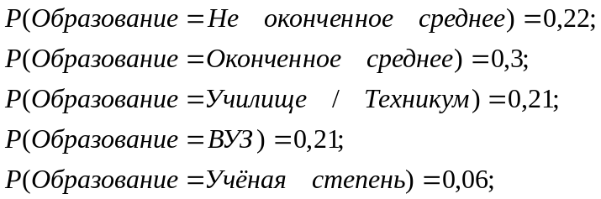

P(Образование)
Не оконченное среднее | Оконченное среднее | Училище / техникум | ВУЗ | Ученая степень
0,22 | 0,3 | 0,21 | 0,21 | 0,06

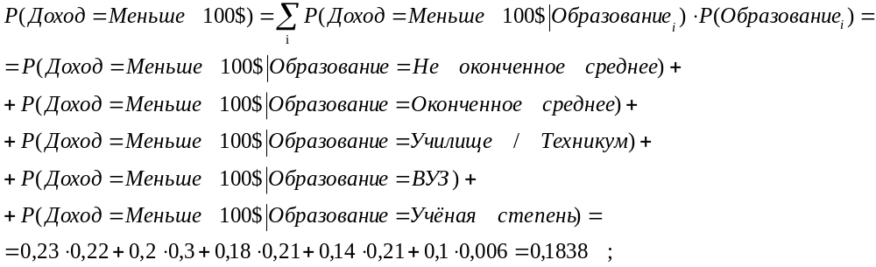

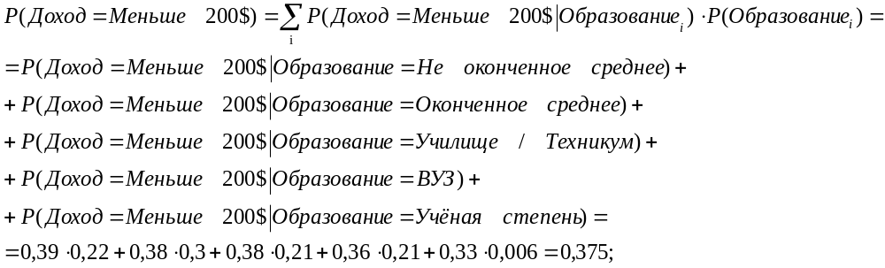

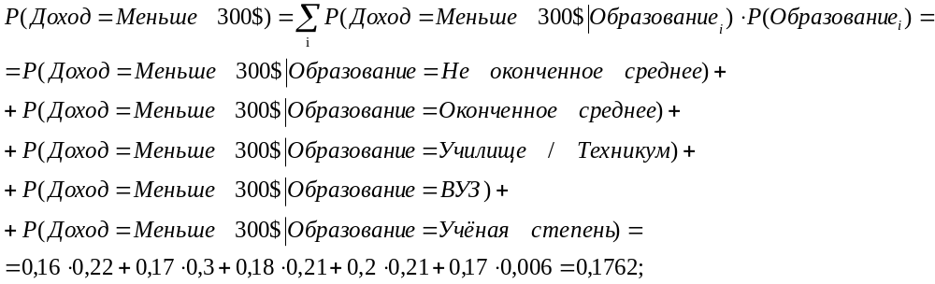

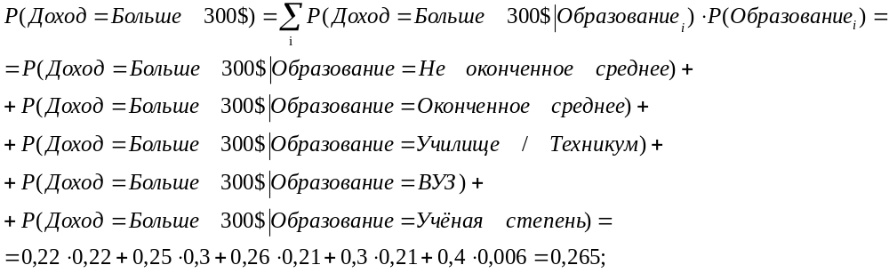

P(Доход)
Меньше 100$ | Меньше 200$ | Меньше 300$ | Больше 300$
0,1838 | 0,375 | 0,1762 | 0,265

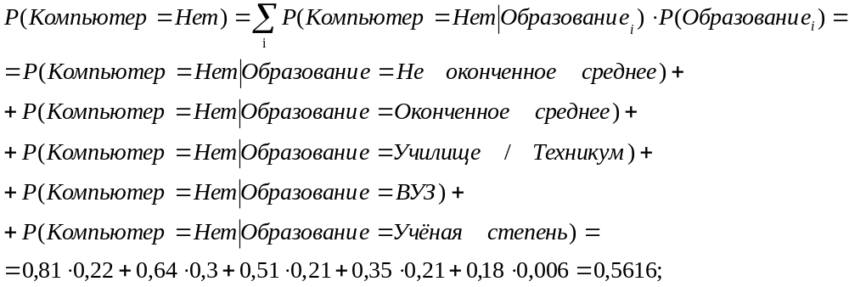

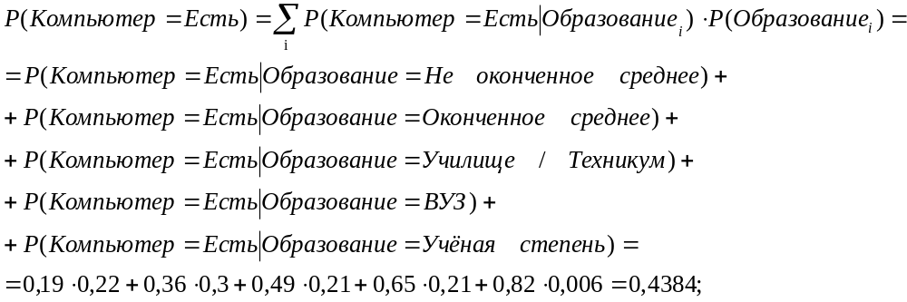

P(Компьютер)
Нет | Есть
0,5616 | 0,4384

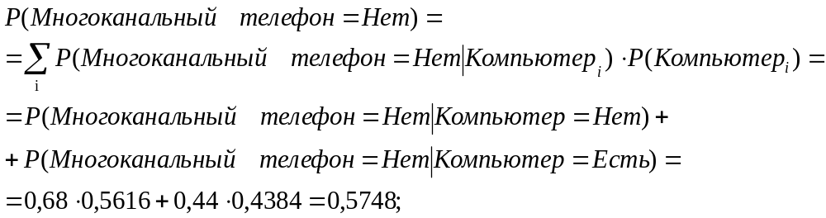

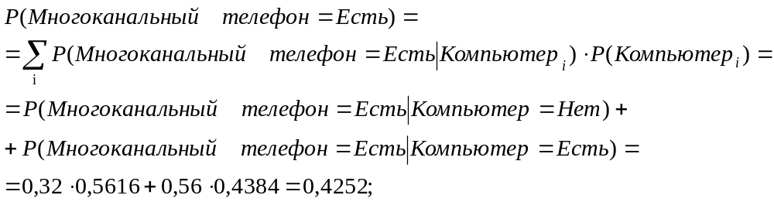

P(Много канальный телефон)
Нет | Есть
0,5748 | 0,4252

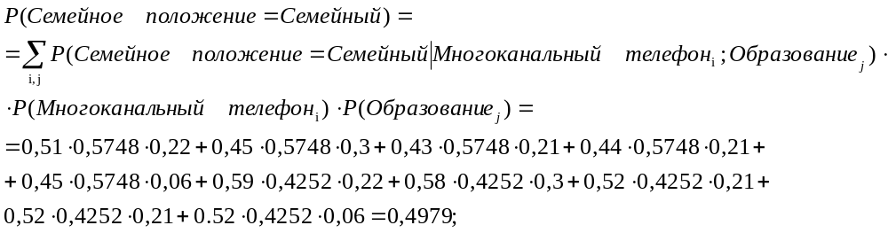

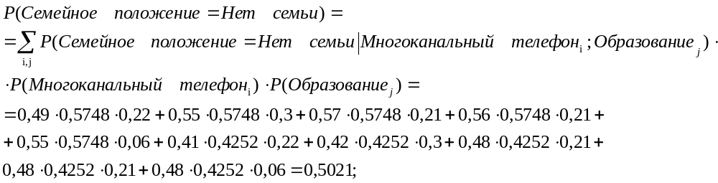

P(Семейное положение)
Семейный | Нет семьи
0,4979 | 0,5021

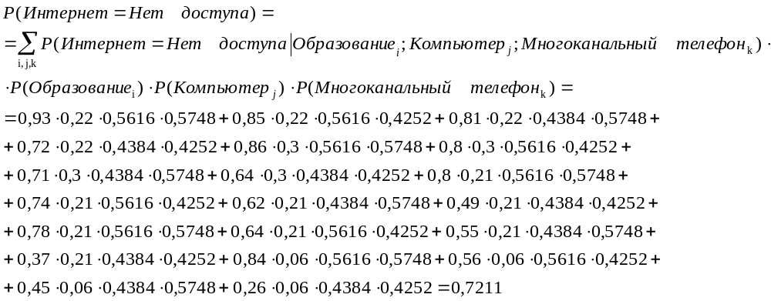

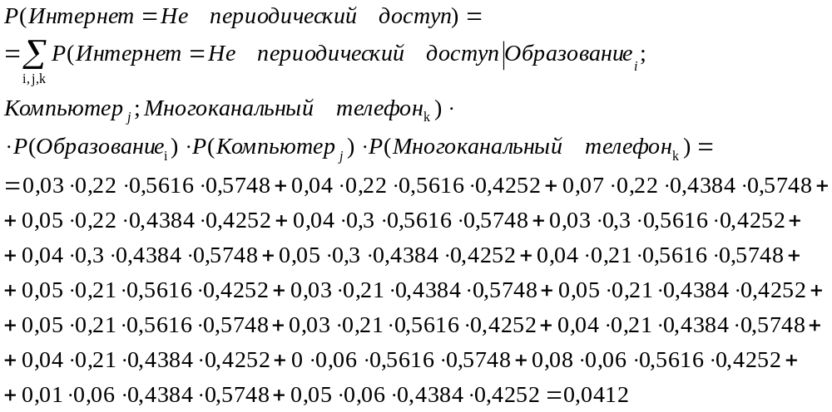

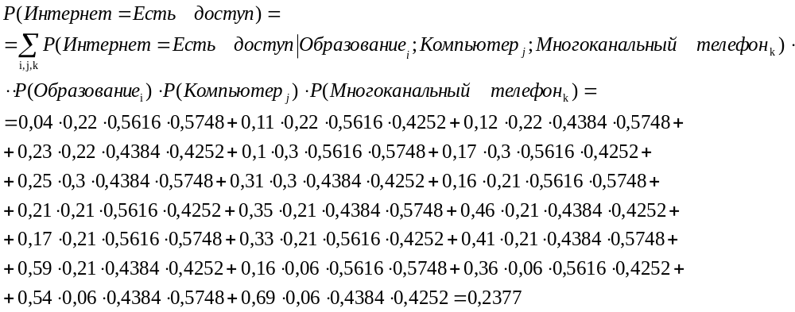

P(Интернет)
Нет доступа | Не периодический доступ | Есть доступ
0,7211 | 0,0412 | 0,2377

